Werling el vergonyós (3a fase)
El barret el va xuclar una altra vegada. En Werling va tornar al tobogan de colors. Aquesta vegada tornava a un lloc que ja coneixia: al País de la Màgia.
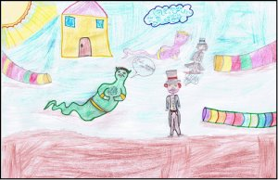
En Werling estava molt content de tornar a aquest lloc on tant l’ havien ajudat. Allà va trobar-se amb els altres mags, tots estaven molt contents perquè estaven aprenent a ser uns mags de veritat. Tots explicaven aventures de les seves actuacions. Ara ja només quedava tornar a casa i continuar aprenent moltes coses més.
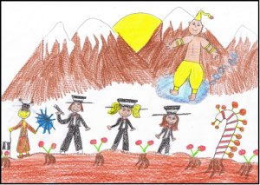
Abans de marxar, els Genis van aparèixer per dir-li que mai podrien explicar a ningú que existia el país de la màgia. Si ho feien, desapareixerien de la terra per anar a parar a un laberint del que mai podrien sortir.
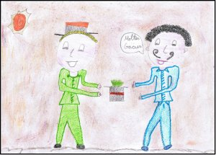
Ara només quedava trobar el seu barret que el portaria un altre cop a Iradeca i poder tornar a casa seva amb la família, que ja començava a trobar molt a faltar. Va començar a buscar al mag que tenia el seu barret. De cop i volta, un mag va venir corrents i va canviar-li el barret.
Llavors en Werling molt content sense mirar-se’l va deixar-se xuclar pel barret. Què content que estava! Anava a de camí a casa!
Però quan en Werling va obrir els ulls es va adonar que no estava a Iradeca, ni tan sols a Catalunya. Només veia sorra, alguna palmera...i feia molta calor. Va començar a veure uns animals molt grans: eren camells! Estava al desert!

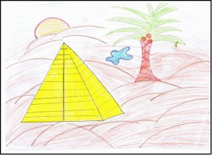
No ho podia creure! Com podria tornar a casa...si no hi havia ningú?
Va començar a caminar i a caminar...ja estava molt marejat perquè feia molta calor i no tenia aigua...quan ja creia que no podria caminar més va trobar un oasis. El nostre protagonista es va posar molt content, encara podria recuperar forces per tornar a casa.
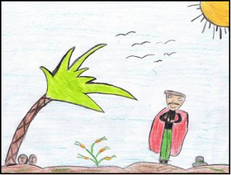
Quan ja estava a punt d’arribar i beure aigua, les cames li van començar a tremolar i va caure al terra. Quan va obrir el ulls es va trobar a un lloc diferent, un lloc molt estrany amb moltes llums de colors. El estava a un llit i el terra estava tot ple de barrets de mag.
En Werling estava molt espantat i va començar a plorar. Llavors va començar a escoltar una veu que li va dir:
“Werling intenta trobar el teu barret. Pots escollir un d’aquests. Cadascú guarda una nova aventura per tu...”
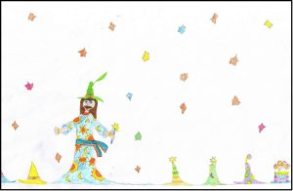
El nostre protagonista molt espantat va tancar els ulls ben fort i va agafar una barret...
El barret el va xuclar i el va portar a un lloc ben diferent...ara no feia calor sinó molt de fred...hi havia molta neu. Allà va estar molt dies i va conèixer molta gent de qui va aprendre moltes coses, el van ajudar, li van donar menjar i ell a canvi feia jocs de màgia. Tothom volia parlar amb ell i gaudir de la seva màgia. Però quan sempre estava molt bé a un lloc, el seu barret el xuclava i el portava a un altre lloc diferent: Japó, França, Amèrica, Àfrica, Marroc...
En Werling va conèixer moltes persones, i molts llocs diferents. Va continuar aprenent molts trucs de màgia i va aprendre a ser un mag de veritat.
Quan ja s’havia oblidat de com era la seva ciutat i pensava que ja no hi podria tornar... el seu barret el va xuclar.
En Werling es va preguntar : i ara quines noves aventures hauré de viure? No es podia imaginar que li esperava l’aventura més important de totes: tornar a Iracusa.
Es va trobar al mateix escenari on va començar la seva aventura...
El públic era el mateix...feia molt que estava fora d’allà, però el temps no havia passat allà a Iracusa...es trobava al mateix dia i a la mateixa hora. Havia de continuar el seu espectacle, però ara ja seria tot diferent, ja era un veritable mag. Així doncs va acabar el seu espectacle, el públic es va quedar bocabadat. Tothom el volia saludar i felicitar-lo...però ell només volia anar a casa i veure la seva família.

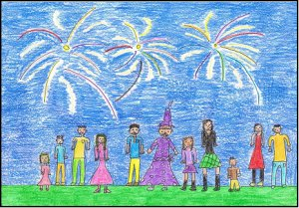
Feia molt temps que no els veia...encara que ningú ho sabria mai, havia viscut moltes aventures que mai podria oblidar.
En Werling es va convertir en un mag molt famós i va ser professor a l’escola de mags més famosa del món. La seva família i tothom que ell coneixia no entenia com havia canviat tant en tan poc temps...
Ell mai va dir res a ningú, al seu cor sempre guardaria totes les aventures que havia viscut...havia conegut moltes persones i molts llocs que mai podria explicar a ningú...tot gràcies al País de la Màgia!
I vet aquí un gat i vet aquí un gos, aquest conte s’ha acabat.

